ПАСПОРТ МАРШРУТА

Название маршрута | ПВД «Конная прогулка+пикник»
Нитка маршрута | Тюмень – Утешево – Горьковка - Тюмень
Разработчик | ООО «Планета Вояж»
Реестровый номер | 72.21.10.060
Дата составления | 24 ноября 2021 г

ГОСТ Р 50681-2010 «Туристские услуги.
«проектирование туристских услуг»
2021г.

Лист согласования
паспорта планового спортивно-оздоровительного туристского маршрута по
территории Тюменской области

№ | Наименование согласующей инстанции | Дата поступления на согласование | Для замечаний | Подпись, печать, дата визирования | Наименование должности, Ф.И.О. согласующего
1 | Департамент лесного комплекса Тюменской области
2 | Глава местного самоуправления Муниципального района
3 | Ответственная служба спасения Муниципального района
4 | Организация (разработавшая маршрут)  Турагентство Планета Вояж, г. Тюмень, ул. Республики 59-118 | 06.12.2021 г. |  |  | Руководитель Гурновская Евгения  Александровна
5 | РМКК ГАУ ДО ТО «ДТиС «Пионер»
6 | ГИМС Муниципального района (для водных походов)
7 | Департамент недропользования и экологии Тюменской области  (если маршрут проходит по ООПТ регионального значения ТО)

Нумерация маршрутов при внесении в Реестр
Для систематизации сквозной нумерации устанавливается следующий вариант ведения нумерации Реестра:
72 | 21 | 10 | 060
Субъект Российской Федерации | Муниципальные образования субъекта РФ | Вид туризма | Единый порядковый номер маршрута

Паспорт маршрута
1. Справочные данные маршрута:

Область, район (место проведения) | Тюменская область, Тюменский район.
Название маршрута | ПВД «Горьковка кони»
Маршрут разработан (организация-адрес, разработчик-Ф.И.О., должность, телефон. | ООО «Планета Вояж», Республики, 59-118, 8929-269-1857  Инструктор Досайкин Дмитрий Дмитриевич, 8-9044-942-962
Нитка маршрута | Тюмень – Утешево – Горьковка – Тюмень
Период работы маршрута, благоприятные, рекомендуемые сроки проведения похода | Январь – Декабрь
Начало тура и пути подъезда | Тюмень
Характеристика маршрута | Вид туризма | Протяженность в км. | Продол-житель-ность часов | Средство передви-жения | Категория слож ности | Количество инструкторов
Характеристика маршрута | Автомоб  Конный | 56 км  2 км | 2 часа  4 часа | Автобус  Кони | ПВД не катего рийный | 5 – 7
Особенности | Комбинированный маршрут
Необходимый опыт туристов | Без опыта
Меры по обеспечению безопасности | Аварийные выходы с маршрута: с. Горьковка  Потенциально опасные участки: отсутствуют  Препятствия, явления на маршруте: характерные отсутствуют.  Спец. снаряжение: не требуется.  Орг. мероприятия ( собеседование с участниками маршрута о знании инструкции по безопасности на маршруте, правила поведения в пожароопасный период в лесу и правила дорожного движения):
Необходимое снаряжение (личное) | Спортивная одежда; Зимой – тёплая одежда
Характеристика питания на маршруте | Перекус в мангальном домике; обед – приготовление пищи на костре.
Оптимальное кол-во участников | 15 – 30 человек
Краткое описание маршрута (цели, задачи, на что направлен поход, что изучат или узнают участники, указать достопримечательности) | Маршрут начинается в г. Тюмени и проходит по тракту Тюмень-Горьковка на автобусе. Можно наблюдать и изучать рельеф местности, а также растительный мир. На конеферме знакомимся обращению с лошадьми, правилам внешнего распорядка. Учимся ориентироваться по солнцу, поведению туристов в лесу.

2. Подробный план прохождения маршрута похода:

Часы пути | Участки маршрута | Км | Способ передвижения
10.00 – 11.00 | Тюмень – Горьковка | 28 км | Автобус
11.00 – 12.00 | Экскурсия по конеферме | 0,3 км | Пешком
12.00 – 14.00 | Катание на лошадях по лесу | 2 км | Кони
14.00 - 15.00 | Обед
15.00 – 16.00 | Горьковка – Тюмень | 28 км | Автобус
 | Итого активными способами передвижения | 2 км  56 км | Кони  Автобус

3. Краткая характеристика маршрута похода:
3.1. Сложные участки отсутствуют. _______________________________
3.2. Сведения о климате в районе маршрута похода (заполняют только на период работы данного маршрута):
Месяц | Средняя  температура | Средняя  влажность | Скорость  ветра
Кол-во
осадков
Январь | −15.9°С | 79 % | 4.0 м/с | 23 мм
Февраль | −12.1°С | 78 % | 3.9 м/с | 14.8 мм
Март | −3.6°С | 71 % | 4.3 м/с | 17.8 мм
Апрель | +5.1°С | 61 % | 4.4 м/с | 25.4 мм
Май | +12.9°С | 52 % | 4.1 м/с | 42.2 мм
Июнь | +16.8°С | 62 % | 3.7 м/с | 56.3 мм
Июль | +18.3°С | 69 % | 3.3 м/с | 88.9 мм
Август | +17°С | 75 % | 3.4 м/с | 55.8 мм
Сентябрь | +9.6°С | 77 % | 3.6 м/с | 53.8 мм
Октябрь | +2.1°С | 78 % | 4.0 м/с | 37.4 мм
Ноябрь | −7.2°С | 82 % | 3.8 м/с | 37 мм
Декабрь | −11.1°С | 83 % | 3.7 м/с | 25.8 мм

3.3. Возможны дождь, а зимой снег. Можно укрыться в мангальном домике.
3.4. Трасса маршрута благоустроена и промаркирована.
3.5. Обзорная карта района похода показана целиком.

4. Топографическая картосхема похода:
Где показана в виде узкой полосы вся топографическая ситуация местности непосредственно прилегающей к нитке маршрута.

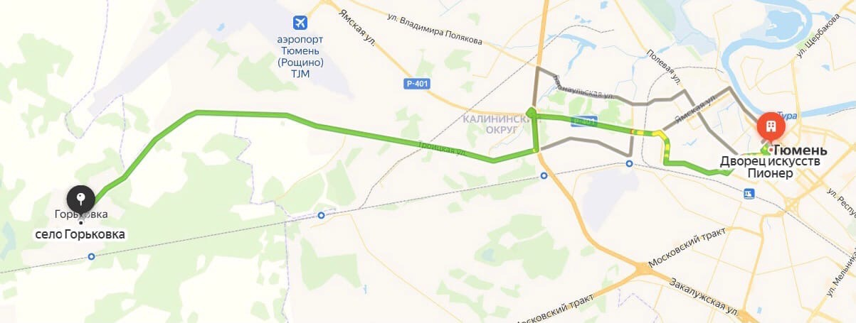

5. Основные фотографии с маршрута.

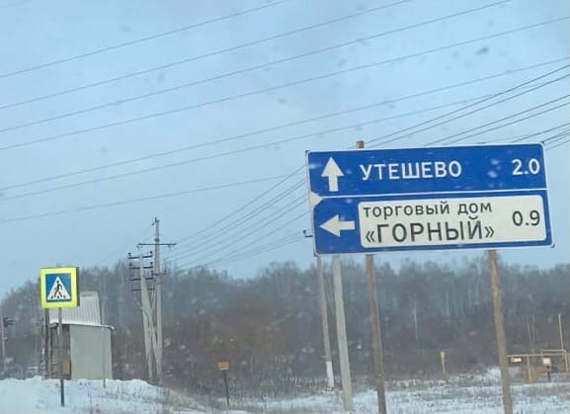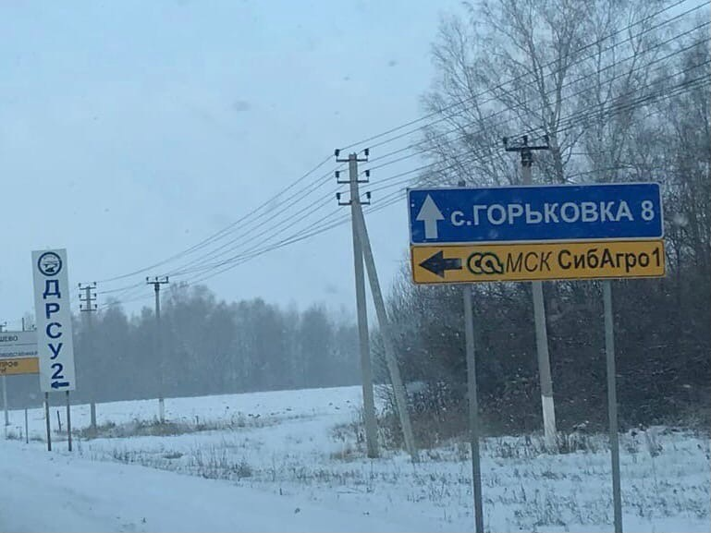
Выехали из Тюмени. На Горьковку!
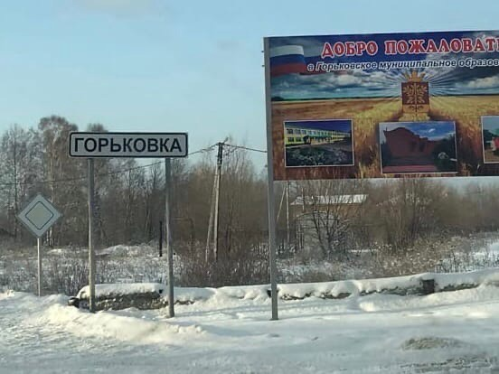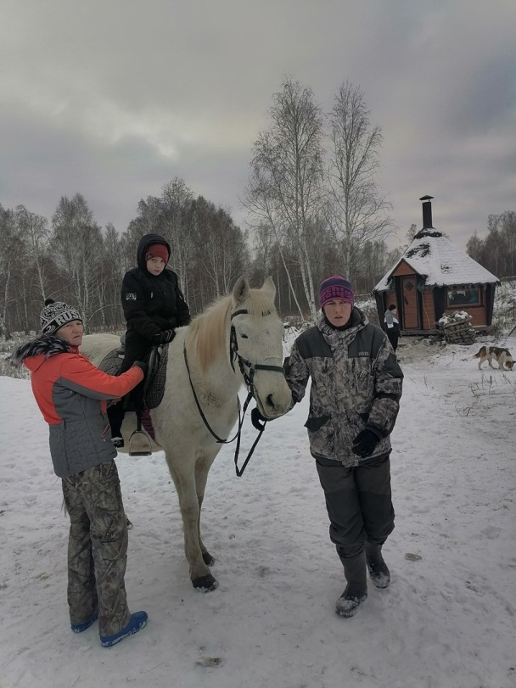
Мангальный домик
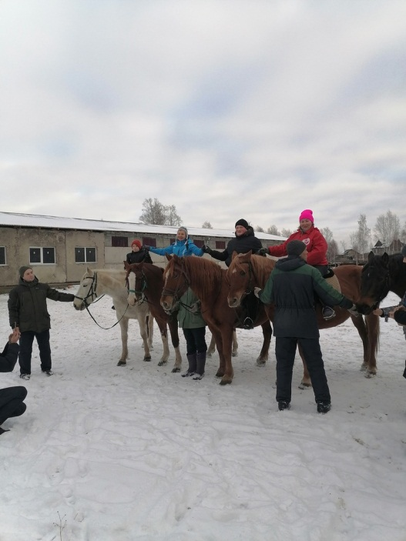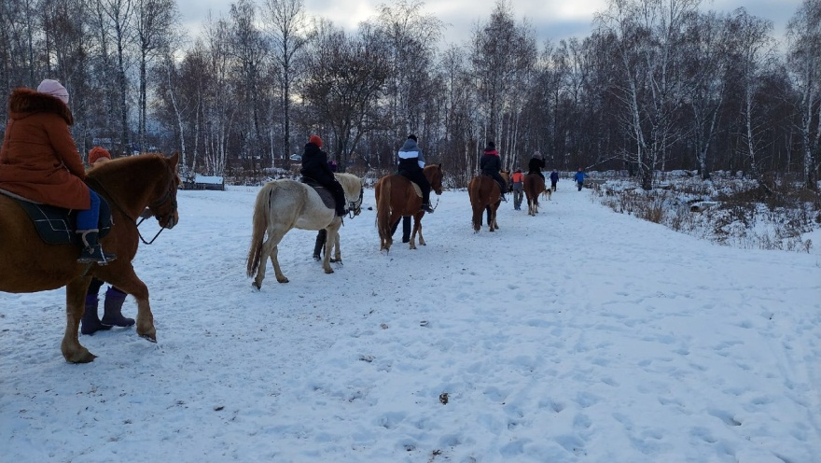
Инструктаж. Поехали!
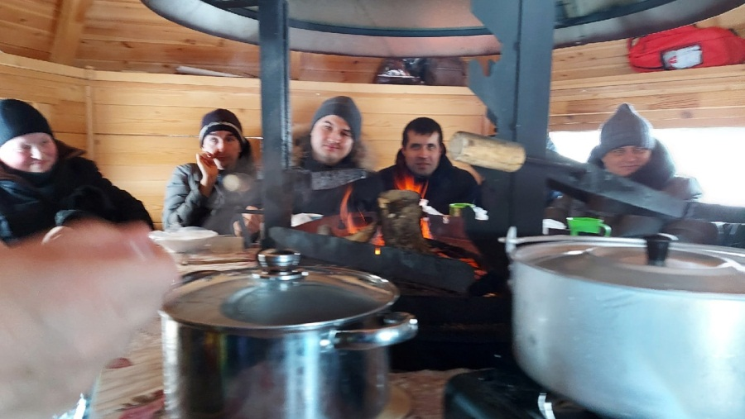
Вкусный обед

